Антикоррупционный вестник за 10-14 декабря 2018 года

Минтруд назвал число уволенных за коррупцию чиновников в 2018 году
10 декабря, 12:07
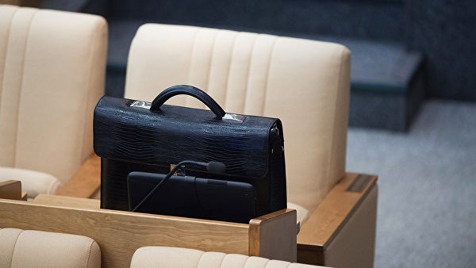
© РИА Новости / Илья Питалев
МОСКВА, 10 дек - РИА Новости. Число госслужащих в РФ, уволенных в связи с утратой доверия, на конец декабря составляет 705 человек, по итогам 2017 года их было 769, рассказал в интервью РИА Новости директор департамента развития государственной службы Минтруда Дмитрий Баснак.
"В 2017 году наблюдался рост выявленных коррупционных правонарушений, совершенных государственными и муниципальными служащими — с 36,5 тысяч до 40,5 тысяч. При этом к дисциплинарной ответственности привлечено 24,1 тысячи государственных и муниципальных служащих в 2017 году и 21,6 тысячи – в 2016 году", - рассказал Баснак.
Он объяснил, что такой разрыв можно объяснить незначительностью выявленных правонарушений, например, это могут быть технические ошибки или опечатки в справке о доходах, расходах, об имуществе, неуказание незначительного дохода (не превышающего 1 тысячу рублей).
"При этом уволено в связи с утратой доверия было 769 государственных и муниципальных служащих в 2017 году и 478 – в 2016 году. Стоит отметить, что в реестре лиц, уволенных в связи с утратой доверия за совершение коррупционного правонарушения, в настоящее время (по состоянию на 7 декабря 2018 года) размещена информация о 705 должностных лицах", - заявил Баснак.

ГД приняла в I чтении проект о борьбе с конфликтом интересов парламентариев
11 декабря, 12:46
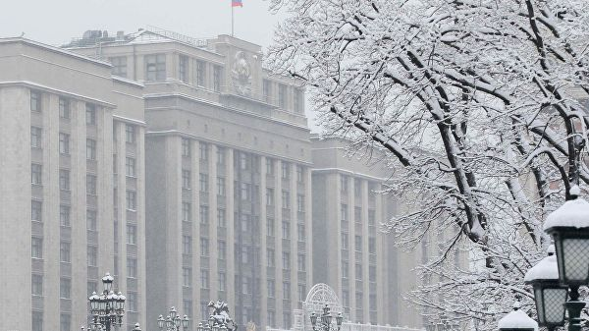
CC BY-SA 4.0 / Сайт Государственной Думы ФС РФ /
МОСКВА, 11 дек - РИА Новости. Госдума приняла в первом чтении законопроект об ответственности парламентариев за непредотвращение конфликта интересов.
Соответствующие изменения проект вносит в закон "О статусе члена Совета Федерации и депутата Госдумы".
Согласно предлагаемым нововведениям, в случае нарушения антикоррупционного законодательства в части уведомления о личной заинтересованности, которая может привести к конфликту интересов, сенаторы и депутаты могут получить предупреждение или быть освобождены от руководящей и иной должности в Совфеде или Госдуме.
При этом прекращения депутатских или сенаторских полномочий законопроект в этой части не предусматривает.
Инициатива направлена на реализацию Национального плана противодействия коррупции, утвержденного указом президента РФ, и рекомендаций ГРЕКО (Группы государств по борьбе с коррупцией).
Как ранее сообщил РИА Новости один из авторов проекта сенатор Андрей Кутепов, сейчас парламентарии не несут никакой ответственности за неуведомление о личной заинтересованности, которая может привести к конфликту интересов, при этом другие должностные лица органов госвласти подлежат за такое нарушение антикоррупционного законодательства увольнению, выговору, замечанию, предупреждению о неполном должностном соответствии.

Чайка рассказал о росте числа коррупционных преступлений в России
12 декабря, 09:32
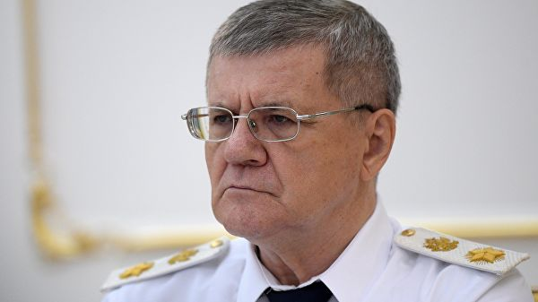
© РИА Новости / Рамиль Ситдиков
МОСКВА, 12 дек - РИА Новости. За девять месяцев текущего года в России было совершено более 25 тысяч преступлений коррупционной направленности, заявил генеральный прокурор РФ Юрий Чайка.
"Их выявлено 25 тысяч, немногим больше чем за девять месяцев прошлого года. Соответственно, к уголовной ответственности привлечено и больше лиц, которые совершили преступления коррупционной направленности. Мы не гонимся за цифрами и показателями. Для нас важнее качество надзорной деятельности, оперативной работы и следствия", - сказал Чайка в интервью газете "Коммерсант".
По его словам, благодаря прокуратуре изменилась сама структура выявляемых преступлений.
"Например, год назад мною проведено заседание Координационного совещания руководителей правоохранительных органов РФ по вопросам борьбы с коррупционной преступностью. Принятые по его результатам меры позволили выявить в два раза больше (900 по сравнению с 482) коррупционных деяний, совершенных организованными группами или преступными сообществами, раскрыть 4227 (3847 годом ранее) преступлений в крупном и особо крупном размерах, либо причинивших крупный и особо крупный ущерб, на 3% больше фактов взяточничества - 10 179 против 9886 в аналогичном периоде прошлого года", - привел статистику генпрокурор.

Суд в Москве продлил арест обвиняемому в коррупции первому вице-мэру Сочи
13 дек, 00:04
Сергей Юрин будет находиться под стражей до 15 марта
МОСКВА, 13 декабря. /ТАСС/. Басманный суд Москвы до середины марта продлил срок ареста обвиняемому в коррупции первому вице-мэру Сочи Сергею Юрину. Об этом ТАСС сообщили в суде.
"Постановлением Басманного суда в отношении обвиняемого Юрина удовлетворено ходатайство следствия о продлении ему меры пресечения в виде содержания под стражей на три месяца, до 15 марта 2019 года", - сказала представитель суда.
Защита Юрина заявила, что обжалует это решение.
Также защита обвиняемого сообщила ТАСС, что направила в Верховный суд РФ ходатайство об изменении территориальной подсудности на период расследования уголовного дела.
"В частности, мы просим исключить рассмотрение Басманным судом ходатайств следователя о продлении стражи и наших жалоб на нарушение конституционных прав", - сказал адвокат Игорь Исаев. "Помимо обжалования ареста в президиум Мосгорсуда, мы готовим жалобу в Конституционный суд по этому поводу", - отметил юрист Андрей Перов.
Уголовное дело было возбуждено 15 октября в связи с событиями, которые произошли, по версии следствия, в 2010-2016 годах. Задержанные 17 октября в Сочи фигуранты дела этапированы в Москву. 19 октября Басманный суд заключил Юрина под стражу по обвинению в получении взяток, вину он не признал.
Суд также арестовал проходящих по этому делу экс-замначальника правового управления администрации Сочи Андрея Левентюка, заместителя директора департамента экономики и стратегического развития администрации Сочи Александра Иванова, адвокатов Николая Гребенюка и Алексея Литвинова, учредителя мануфактуры "Юг" Игоря Строганова (ему вменяется дача взятки), а также предшественника Юрина на должности, в настоящее время занимающего пост заместителя генерального директора АНО "Росгонки", Анатолия Рыкова. В среду суд продлил им арест.

Вице-губернатора Псковской области заподозрили в коррупции
14 декабря, 16:56
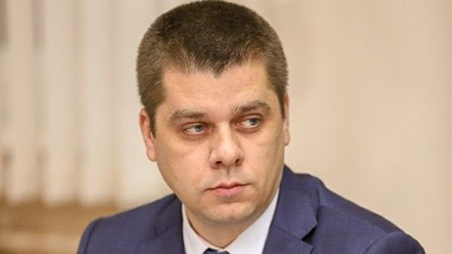
© Фото : Портал государственных органов Псковской области
МОСКВА, 14 дек - РИА Новости. В отношении вице-губернатора Псковской области Александра Кузнецова проводятся следственные действия, речь идет о коррупции, сообщается на официальном портале госорганов региона.
"В Администрации Псковской области официально подтвердили факт проведения следственных действий в отношении Александра Кузнецова", - говорится в сообщении.
Отмечается, что региональные власти работают в тесном взаимодействии с правоохранительными органами по данной ситуации.
"(Губернатор) Михаил Ведерников не раз говорил, что борьба с коррупцией — один из приоритетов его работы", - сказано в сообщении.

